


CST em Análise e Desenvolvimento de Sistemas

Associação de Proteção dos Animais Beco da Esperança
Pet Adote

ESPECIFICAÇÃO DE REQUISITO DE SOFTWARE

Emanoel Rogério Martins Bias
RA: 1048.22.1205-8

Gabriel de Souza Rocha Cordeiro
RA: 1048.21.2114-0

Karen Akemi Tubaki
RA: 1048.22.1154-2

Presidente Prudente – SP
Junho/2023

Sumário
Capítulo 1 - Introdução 3
1.1 Objetivo 3
1.2 Escopo 3
1.3 Definições, Siglas e Abreviações 6
1.4 Referências 7
1.5 Informações Adicionais 8
1.5.1 Dados da Instituição 8
1.5.2 Dados da Empresa 8
1.5.3 Legislação de Software 9
1.6 Visão Geral 9
Capítulo 2 – Descrição Geral do Produto 11
2.1 Estudo de Viabilidade 11
2.1.1 Justificativa para a alternativa selecionada 12
2.2 Funções do Produto 12
2.3 Características do Usuário 15
2.4 Limites, Suposições e Dependências 15
2.5 Requisitos Adiados 16
Capítulo 3 - Requisitos Específicos 17
3.1 Diagrama de Casos de Uso 17
3.1.1 Especificações de Casos de Uso Modelo 17
3.1.1.1 Diagrama(s) de Atividades para Casos de Uso 21
3.2 Requisitos de Interface Externa 21
3.2.1 Interfaces do Usuário 21
3.2.2 Interfaces de Software 23
3.2.3 Interfaces do Sistema 23
3.2.4 Interfaces de Hardware 23
3.2.5 Interfaces de Comunicação 23
3.3. Outros Requisitos 23
3.4. Modelo Conceitual 24
Apêndice 1 - Estudo de Viabilidade 25
Apêndice 2 - Protótipos 26
Anexo 1 – Referências Bibliográficas 30

Capítulo 1 - Introdução

Objetivo

Este documento tem por objetivo apresentar os requisitos que o sistema deve atender em diferentes níveis de detalhamento. Dessa forma, serve como acordo entre as partes envolvidas – cliente e analista/desenvolvedor.

Escopo

O Sistema de Gerenciamento “Pet Adote” será desenvolvido para a Associação Protetora dos Animais Beco da Esperança que é uma Associação de Defesa de Direitos Sociais e Proteção de Animais, sem fins lucrativos, atua no resgate e cuidado de cachorros abandonados na cidade de Presidente Prudente - SP; intermediando tratamentos médicos veterinários necessários para restabelecer a saúde, qualidade de vida e encaminhamento para adoção por meio de redes sociais e auxílio de voluntários (através de doações em valores, realização de bazares para arrecadações e rifas).
O objetivo do sistema é possibilitar a criação de um sistema que facilite a integração entre os animais abandonados, possíveis adotantes e doadores.

Em resumo o sistema fornecerá as funções de Gerenciamento de Animais, Gerenciamento de Raças, Gerenciamento de Colaboradores (podendo ser classificados em Adotantes e/ou Doadores e/ou Voluntários), Gerenciamento de Tipos de Despesa, Gerenciamento de Itens de Doação, Gerenciamento de Rifas, Controle de Despesas, Controle de Doações, Atualização de Posição de Caixa, Controle de Adoções e Sorteio de Rifas.

O Gerenciamento de Animais contará com dados de identificação tais como: Código, Nome, Raça (será possível a seleção de raças já pré-cadastradas), Porte (será possível a seleção entre as opções Pequeno, Médio e Grande), Cor (será possível a seleção de cores pré-cadastradas), Idade Aproximada, Temperamento, Data de Entrada, Localização na entidade, Local onde foi encontrado, Vacinação, se o animal possui Necessidades Especiais, Disponibilidade (para adoção ou já adotado) e Data de Adoção.
Quando do recebimento dos animais recolhidos, é realizado um check-up de forma a identificar se o animal possui algum tratamento médico a ser realizado. Além disso são aplicadas vacinas que possibilitem a disponibilização para adoção. Desta forma, o campo “Vacinação” deve demonstrar se o Ciclo de Vacinação está Completo para disponibilizar o animal para adoção ou se falta alguma vacina a ser aplicada.

O Gerenciamento de Raças contará com dados como: Código e Nome da Raça.

O Gerenciamento de Colaboradores contará com dados de identificação tais como: Nome Completo, CPF, Data de Nascimento, Endereço Completo, Telefone, E-mail e a Categoria, que definirá se o Colaborador é um Doador e/ou Adotante e/ou Voluntário.

O Gerenciamento de Tipos de Despesa contará com dados como: Código, Descrição e Classificação.
Com relação à “Classificação” as despesas poderão ser classificadas com as seguintes opções:
- Despesa Administrativa – Mensal: tais como água, energia elétrica, internet e aluguel.
- Despesa Administrativa – Esporádica: tais como abastecimentos de veículos, realização de serviços para manutenção das instalações, aquisição de itens para rifas e demais despesas que não ocorram de forma recorrente.
- Despesa Animal – Serviços: valores pagos referentes à consultas veterinárias, cirurgias, aplicação de vacinas, vermifugação, banho, tosa e demais serviços que forem necessários relacionados aos animais.
- Despesa Animal – Materiais e Produtos: valores pagos referentes à aquisição de produtos e materiais relacionados aos animais, tais como ração, roupas pet e brinquedos pet.

O Gerenciamento de Itens de Doação contará com dados como: Código, Descrição e Tipo (podendo ser classificado em “Valores para doações em dinheiro ou “Demais” para todas as demais doações, como ração, medicamentos e itens para realização de rifas).

O Gerenciamento de Rifas contará com dados como: Código, Descrição (nome da ação), Tipo (podendo ser pré-impressa adquirida em papelarias ou automática, por exemplo, cada doação realizada em valor gera um ticket/número para concorrer), Premiação, Data de início e Data de sorteio.

O Controle de Despesas tem a finalidade de gerenciar os diversos tipos de despesas que a Associação possua, sendo agrupadas de acordo com a “Classificação” conforme informado no item “Gerenciamento de Tipos de Despesa”.
No lançamento de uma despesa específica, caso esta seja relacionada a um animal, como uma consulta veterinária ou medicamento, será possível a vinculação da despesa ao animal.

O Controle de Doações vinculará a doação de um item ou valor a um determinado doador.
A doação poderá ser classificada da seguinte forma:
- Alimentação: rações, petiscos e demais itens comestíveis;
- Medicamentos: vacinas, curativos, remédios e demais itens medicinais;
- Brindes: itens para realização de rifas;
- Valores: dinheiro;
- Outros: demais itens não classificados nas opções acima, tais como itens doados para utilização da entidade (móveis, materiais de limpeza entre outros).

A Atualização da Posição de Caixa está estritamente ligada às funções de Controle de Doações e Controle de Despesas. Quando do registro de doações em valores (dinheiro), este gerará uma atualização a crédito na posição do caixa, assim como o lançamento de despesas gerará um lançamento a débito na posição do caixa; de forma a manter a posição do caixa sempre atualizado.

A função Adoções unirá as informações dos animais e dos adotantes, de forma que as características buscadas no momento do cadastro do adotante sejam relacionadas ao cadastro do animal, facilitando a concretização das adoções por meio de uma busca mais assertiva. Por exemplo, o adotante informa que busca animal macho de pequeno porte e de temperamento mais tranquilo; o sistema Pet Adote exibirá os animais que possuem as características selecionadas.

A função Sorteio de Rifas recuperará os dados de um Cadastro de rifa e realizará o sorteio, considerando o Tipo. Caso a rifa seja pré-impressa, onde na própria cartela já existe o nome/número sorteado, haverá apenas a opção de incluir o nome/número sorteado e o ganhador. Caso a rifa seja de geração de número aleatório, haverá a opção para incluir a quantidade de participantes, geração de um número ganhador, inclusão de número sorteado e o ganhador.

Quanto aos relatórios, o sistema permitirá a emissão de relatórios relacionados aos Animais Disponíveis para Adoção (será possível a utilização de filtro de pesquisa: período e raça), Animais Adotados (será possível a utilização de filtros de pesquisa: por período e raça), Raças, Colaboradores (será possível a utilização de filtro de pesquisa: classificação (Doador, Adotante ou Voluntário)), Tipos de Despesa (será possível a utilização de filtro de pesquisa: classificação), Itens de Doação (será possível a utilização de filtro de pesquisa: tipo), Rifas (será possível a utilização de filtro de pesquisa: por período), Doações (será possível a utilização de filtros de pesquisa: por período e classificação (Alimentação, Medicamentos, Brindes, Valores ou Outros)), Despesas (será possível a utilização de filtros de pesquisa: por período e classificação (Despesas Administrativas - mensal e esporádica e Despesas Animais - serviços e produtos/serviços), Posição Financeira (será possível a utilização de filtro de pesquisa: período) e Adoções (será possível a utilização de filtros de pesquisa: por período e adotante).

Os usuários deverão estar autenticados no sistema para exercer suas funções e utilizar as funcionalidades disponíveis. Em duvidas de como realizar cadastros ou preenchimento de algum item, em cada página de cadastro há um botão Help para esclarecimentos e passo a passo de como realizar os cadastros. Em cada página de tabelas será possível através de um botão Imprimir como atalho para salvar em pdf os dados ou até mesmo imprimi-los.

O Pet Adote atuará com foco na principal finalidade da Associação, que é a realização de adoções conscientes, sendo um mecanismo facilitador, realizando um cruzamento assertivo das informações fornecidas pelos adotantes com os dados dos animais acolhidos. Em complemento fornecerá, também, gerenciamento financeiro (fluxo de caixa) através do acompanhamento de entradas (doações financeiras, rifas e realização de bazares) e saídas (despesas em geral).

Definições, Siglas e Abreviações

Siglas | Definições
CST | Curso Superior de Tecnologia
Pet | Animais domésticos
RF_B1 | Referência para controle de Funções Básicas do sistema, segue padrão de nomenclatura com a informação RF (referência) seguido de B (Básico) e o número sequencial de controle.
RF_F1 | Referência para controle de Funções Fundamentais do sistema, segue padrão de nomenclatura com a informação RF (referência) seguido de F (Fundamental) e o número sequencial de controle.
RF_S1 | Referência para controle de Funções de Saída do sistema, tais como emissão de relatórios, segue padrão de nomenclatura com a informação RF (referência) seguido de S (Saída) e o número sequencial de controle.
SGBD | Sistema Gerenciador de Banco de Dados

Referências

Nº | Título | Data Aquisição | Responsável pelo Fornecimento
1 | Which software is right for your shelter or rescue group? | 10/05/2023 | <https://help.petfinder.com/s/article/Which-software-is-right-for-your-shelter-or-rescue-group>
2 | Adopt a hero | 10/05/2023 | <https://www.adoptapet.com/>
3 | Dog Hero | 10/05/2023 | <https://www.doghero.com.br/>
4 | Beco da Esperança pede ajuda para cuidar de cães | 09/05/2023 | <https://www.band.uol.com.br/band-multi/prudente-e-regiao/noticias/beco-da-esperanca-pede-ajuda-para-cuidar-de-caes-16560912>
5 | Brasil tem quase 185 mil animais resgatados por ONGs, diz Instituto | 09/05/2023 | <https://www.cnnbrasil.com.br/nacional/brasil-tem-quase-185-mil-animais-resgatados-por-ongs-diz-instituto/>
6 | Beco da Esperança viabiliza 100 adoções de animais | 09/05/2023 | <https://www.imparcial.com.br/noticias/beco-da-esperanca-viabiliza-100-adocoes-de-animais,25157>

Informações Adicionais

Dados da Instituição

Universidade do Oeste Paulista (Unoeste)
Faculdade de Informática de Presidente Prudente (FIPP)
José Bongiovani, 700 – Cidade Universitária – Bloco H – 1° andar Fone: (18) 3229-1060
E-mail Coordenação Estágio: fippcoordestagios@fipp.unoeste.br

Dados da Empresa

A Associação Protetora dos Animais Beco da Esperança, sem fins lucrativos, localizada à Rua Reverendo Coriolano, 1612 na cidade de Presidente Prudente, foi fundada em 2016 e cuida de animais abandonados, exclusivamente cachorros.
A Associação atualmente não conta com auxílio do poder público, possuindo apenas o auxílio de voluntários e a realização de bazares e rifas para arrecadar valores para o pagamento das despesas relacionadas ao acolhimento, alimentação, cuidados diários e tratamentos veterinários.
Por se tratar de uma entidade sem fins lucrativos e que conta apenas com voluntários, a Associação não possui setor de informática ou qualquer tipo de automação nas atividades diárias.

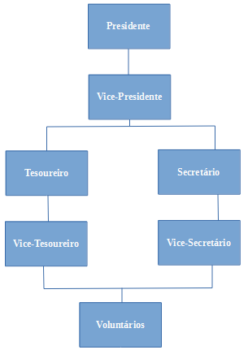

Legislação de Software

O software será exclusivo para a Associação, não sendo permitida a sua comercialização.
Os direitos autorais do software serão diretamente reservados para seus desenvolvedores.

Visão Geral

Este documento está totalmente dívidido de maneira clara e objetiva em capítulos com tópicos e subtópicos, apêndices e anexos.
O Capítulo 2 fornece uma descrição geral do produto, tendo como público-alvo os clientes. Dessa forma, esse capítulo é uma síntese dos requisitos que o sistema deverá atender para auxiliar ao negócio do cliente. São descritos todos os aspectos do software e equipamentos necessários para o seu devido funcionamento. Ainda neste capítulo estarão descritas todas as funções, interfaces e conteúdos de relatórios.
No Capítulo 3, os requisitos descritos no capítulo 2 são detalhados ao ponto de serem úteis para os analistas e programadores do sistema. São apresentados também as suas funcionalidades, o modo de desenvolvimento e as principais características. Contém o Diagrama de Caso de Uso, suas especificações, requisitos de interface e Modelo Conceitual.
No Capítulo 4, são apresentados os Diagramas de interação e de classes, bem como o mapeamento objeto-relacional para a definição da base de dados. A partir dele, o desenvolvedor estará apto para compreender todos os requisitos do sistema, podendo transportá-los para o computador.
Na sequência, estão os apêndices 1, 2 e 3, que englobam, respectivamente, o estudo de viabilidade descartado pelo cliente, os protótipos do sistema e relatórios de análise, e os procedimentos para instalação e primeiro acesso ao sistema.
Por fim, estão os anexos que contêm as referências que foram coletadas para melhor entendimento do sistema e que foram relevantes para o levantamento de requisitos.

Capítulo 2 – Descrição Geral do Produto

Tem por objetivo descrever fatores gerais do produto e seus requisitos, fornecendo um contexto para esses requisitos os quais são definidos em detalhes no capítulo 3 da ERS.

2.1 Estudo de Viabilidade

Para garantir o bom funcionamento do sistema, os computadores da diretoria devem possuir configurações mínimas, incluindo processador de 2GHz, 2GB de RAM e sistema operacional Windows 10. Além disso, é necessário adquirir licenças para o Sistema de Gerenciamento de Banco de Dados e Antivírus.

A aplicação será web e hospedada anualmente na nuvem, utilizando a biblioteca React (HTML, CSS, JavaScript). O armazenamento de dados será gerenciado pela equipe de programação, com o único custo sendo a hospedagem anual no ano da instalação.

Considerando a situação financeira da Associação, a busca por soluções econômicas é fundamental. Explorar doações de empresas locais, apoio da comunidade e a possibilidade de voluntários contribuírem no desenvolvimento são estratégias importantes.
Com esse plano, buscamos uma implementação eficiente e sustentável do sistema, alinhada com as limitações financeiras da Associação sem Fins Lucrativos.
Descrição | Quantidade |  | Valor |  | Aquisição (S/N)
SGBD – MySQL | 01 |  | 00,00 |  | S
Instalação de Software e Treinamento | --- |  | 00,00 |  | S
Antivírus | 01 |  | 00,00 |  | S
Nuvem Anual (Anual) | 01 |  | 120,00 |  | S
TOTAL |  | 120,00

2.1.1 Justificativa para a alternativa selecionada

2.2 Funções do Produto

Referência | Função | Visibilidade | Atributo | Detalhe | Categoria
RF_B1 | Gerenciar Animais | Evidente | Segurança | Verificar se o nível de acesso do usuário permite acesso. | Obrigatório
RF_B2 | Gerenciar Raças | Evidente | Segurança | Verificar se o nível de acesso usuário permite acesso | Obrigatório
RF_B3 | Gerenciar Colaboradores | Evidente | Segurança | Verificar se o nível de acesso do usuário permite acesso. | Obrigatório
RF_B4 | Gerenciar Tipos de Despesa | Evidente | Segurança | Verificar se o nível de acesso do usuário permite o acesso | Obrigatório
RF_B5 | Gerenciar Itens de Doação | Evidente | Segurança | Verificar se o nível de acesso do usuário permite o acesso | Obrigatório
RF_B6 | Gerenciar rifa | Evidente | Segurança | Verificar se o nível de acesso do usuário permite acesso | Obrigatório
RF_F1 | Atualizar Caixa | Oculto | Segurança | Sem tolerância a falhas | Obrigatório
RF_F2 | Lançar Despesas | Evidente | Segurança | Verificar se o nível de acesso do usuário permite acesso. | Obrigatório
RF_F3 | Lançar Doações | Evidente | Segurança | Verificar se o nível de acesso do usuário permite acesso. | Obrigatório
RF_F4 | Realizar Adoção | Evidente | Segurança | Verificar se o nível de acesso do usuário permite acesso | Obrigatório
RF_F5 | Realizar sorteio de rifa | Evidente | Segurança | Verificar se o nível de acesso do usuário permite acesso | Obrigatório
RF_S1 | Emitir Relatórios de Animais disponíveis para adoção. Filtro: período e raça. | Evidente | Tempo de Resposta | Máximo em 10 segundos | Desejável
RF_S2 | Emitir Relatórios de Animais adotados. Filtro: período e raça | Evidente | Tempo de Resposta | Máximo em 10 segundos | Desejável
RF_S3 | Emitir Relatório de Raças | Evidente | Tempo de Resposta | Máximo em 10 segundos | Desejável
RF_S4 | Emitir Relatórios de Colaboradores. Filtro: Classificação (Doador, Adotante ou Voluntário) | Evidente | Tempo de Resposta | Máximo em 10 segundos | Desejável
RF_S5 | Emitir Relatório de Tipos de Despesa. Filtro: Classificação (Despesa Administrativa – mensal ou esporádica e Despesa Animal – serviços ou materiais e produtos) | Evidente | Tempo de Resposta | Máximo em 10 segundos | Desejável
RF_S6 | Emitir Relatório de Itens de Doação. Filtro: Tipo (Valores ou Demais) | Evidente | Tempo de Resposta | Máximo em 10 segundos | Desejável
RF_S7 | Emitir Relatório de Rifas. Filtro: período | Evidente | Tempo de Resposta | Máximo em 10 segundos | Desejável
RF_S8 | Emitir Relatórios de Doações. Filtro: período e Classificação (Alimentação, Medicamentos, Brindes, Valores e Outros) | Evidente | Tempo de Resposta | Máximo em 10 segundos | Desejável
RF_S9 | Emitir Relatórios de Despesas. Filtro: Período e Classificação (Despesa Administrativa (mensal ou esporádica) e Despesa Animal (serviços ou produtos / materiais) | Evidente | Tempo de Resposta | Máximo em 10 segundos | Desejável
RF_S10 | Emitir Relatórios de Posição Financeira. Filtro: Período | Evidente | Tempo de Resposta | Máximo em 10 segundos | Desejável
RF_S11 | Emitir Relatórios de Adoções. Filtro: período e adotante. | Evidente | Tempo de Resposta | Máximo em 10 segundos | Desejável

2.3 Características do Usuário

Os usuários que utilização os sistemas Pet Adote possuem escolaridade ensino médio completo e conhecimentos intermediário em informática.
Após a implantação do Pet Adote será disponibilizado aos usuários que atuarão diretamente com o sistema, um treinamento de forma que todos utilizem o sistema da forma correta, fazendo com que o desempenho seja conforme o esperado.

2.4 Limites, Suposições e Dependências

Para garantir uma implementação eficaz do Pet Adote, é crucial que os computadores atendam às configurações mínimas necessárias para alcançar o desempenho desejado. Além disso, é fundamental que o sistema operacional e o aplicativo antivírus estejam devidamente licenciados e instalados.

Recomenda-se fortemente a prática de realizar backups diários, visando reduzir o risco de perda de informações. Esses backups devem ser armazenados em dispositivos removíveis, sendo aconselhável realizar essa prática pelo menos uma vez por semana.

A conscientização dos usuários desempenha um papel crucial na manutenção do sistema. Incentiva-se práticas responsáveis, como o uso adequado do equipamento, evitando a instalação de aplicativos não licenciados e a abertura de e-mails e arquivos de origem duvidosa. Essa conscientização contribui significativamente para a segurança e eficiência do ambiente de trabalho.

2.5 Requisitos Adiados

Neste projeto não foram identificados requisitos adiados.

Capítulo 3 - Requisitos Específicos

3.1 Diagrama de Casos de Uso

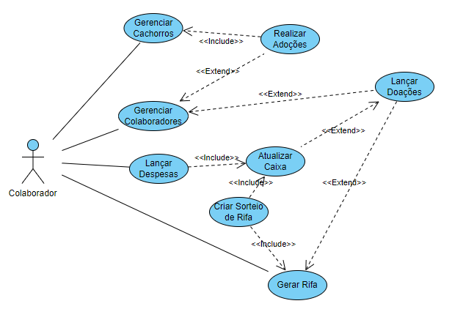

3.1.1 Especificações de Casos de Uso Modelo
Caso de uso: | Realizar adoção – Karen Akemi Tubaki
Referências: | RF_F4
Descrição Geral: | O usuário seleciona a opção “Realiza Adoção”, informando inicialmente Data da Adoção e posteriormente os dados do Adotante e do Animal. Se necessário inclui observações no campo destinado a este e pressiona o botão de “Confirmar” para efetivar a Adoção.
Atores: | Usuário
Pré-condições: | Adotante previamente cadastrado, Animal previamente cadastrado.
Garantia de sucesso (Pós-condições): | Confirmação da efetivação do registro de adoção.
Requisitos Especiais: | Tolerância a falhas
Fluxo Básico: | 1- Ator informa a data da adoção e o código ou nome do adotantes  2- Sistema valida o Adotante, verificando se o mesmo foi previamente cadastrado  3- Ator informa o código ou nome do Animal  4- Sistema valida o Animal, verificando se o mesmo foi previamente cadastrado  5- Ator informa observações, caso necessário e confirma a realiza da adoção  6- Sistema verifica se todos os dados foram preenchidos corretamente e confirma o evento, exibe uma mensagem de que a adoção foi realizada com sucesso, atualiza no cadastro do Animal as informações: “Disponibilidade” para “Não” e “Data de Adoção” para a data informada na realização da adoção; e finaliza o caso de uso.
Fluxo Alternativo: | 2.1- Adotante inexistente/não encontrado  a) O sistema gera mensagem de erro informando que o Adotante não se encontra cadastrado ou Adotante inexistente, e retorna para o passo 2 do Fluxo Normal.  4.1 – Animal inexistente/não encontrado  a) O sistema gera mensagem de erro informando que o Animal não se encontra cadastrado ou Animal inexistente, e retorna para o passo 3 do Fluxo Normal.

Caso de uso: | Criar Sorteio de Rifa – Gabriel de Souza Rocha Cordeiro
Referências: | RF_F5
Descrição Geral: | Este caso de uso descreve o processo de criação de um sorteio de rifa, onde os participantes adquirem um número automaticamente ou por meio de pré-impressão gerada aleatoriamente através de uma doação, concorrendo a um determinado prêmio.
Atores: | Usuário
Pré-condições: | Existência de prêmios disponíveis.  Participação do usuário na rifa.
Garantia de sucesso (Pós-condições): | Registro do sorteio da rifa no sistema.  Realização do sorteio.  Identificação de um ganhador.
Requisitos Especiais: | Tolerância a falhas no sistema.
Fluxo Básico: | - O usuário acessa o sistema para criar e acompanhar o sorteio de rifa.  - O sistema recupera os dados dos participantes cadastrados na rifa que será sorteada e informa a data final do sorteio.  - O usuário confere e verifica se está participando do sorteio atual.  - O sistema gera os números concorrentes com base na quantidade de participantes e filtra para realizar o sorteio do prêmio.  - O usuário aguarda a data e hora do sorteio.  - Na data e hora previstas, o sistema revela o número do ganhador do sorteio.  - O usuário ganhador é informado e pode ir retirar o prêmio após a revelação.
Fluxo Alternativo: | 1.1. Se não houver nenhum sorteio criado, o sistema aguarda até que algum usuário gere a data do sorteio.  1.2. Se o usuário não realizar o pagamento (doação), terá que aguardar a próxima criação de sorteio.

Caso de uso: | Lançar Despesas - Emanoel Rogério Martins Bias
Referências: | RF_F2
Descrição Geral: | O Ator insere os dados da despesa em acordo com sua categoria. O sistema confirma os dados e lança o registro da despesa.
Atores: | Presidente, Vice-Presidente, Tesoureiro e Vice-Tesoureiro
Pré-condições: | Tipo de despesa registrada no sistema
Garantia de sucesso (Pós-condições): | Registro da despesa efetuado com sucesso
Requisitos Especiais: | Tolerância a falhas
Fluxo Básico: | 1 - O ator insere os dados de despesa  a) data de lançamento  b) datas de vencimento e pagamento  c) forma de pagamento  d) valor da despesa  2 - O sistema valida os dados inseridos  3 - O ator seleciona o tipo da despesa (água, energia elétrica, deslocamentos, aluguel, medicamentos, serviços veterinários, aquisição de itens ou vínculos de despesas a animais)  4 - O sistema valida o tipo da despesa.  5 - O ator confirma a despesa  5 - O sistema efetiva o registro.
Fluxo Alternativo: | 2.1 - Dados são inseridos no formato inválido  2.1.1 - o sistema retorna uma mensagem de erro informando que o formato inserido é inválido, solicita que o dado seja preenchido corretamente e retorna para o passo 1 .  2.2 - Dados incompletos  2.2.1 - o sistema retorna uma mensagem de erro informando que os dados do formulário estão incompletos, solicita que sejam preenchidos e retorna para o passo 1  4.1 - Tipo de despesa não selecionado  4.1.1 - o sistema emite mensagem solicitando que o tipo da despesa seja preenchido e retorna para o passo 3

Caso de uso: | Lançar Doações - Emanoel Rogério Martins Bias
Referências: | RF_F3
Descrição Geral: | O ator insere os dados da doação; seleciona o tipo de item e sua quantidade ou informa o valor doado. O sistema valida os dados e efetiva o registro da doação.
Atores: | Presidente, Vice-Presidente, Tesoureiro e Vice-Tesoureiro
Pré-condições: | Item de doação estar cadastrado no sistema
Garantia de sucesso (Pós-condições): | Registro da doação efetivado com sucesso
Requisitos Especiais: | Tolerância a falhas
Fluxo Básico: | 1 - O ator insere os dados da doação  a) código do doador  b) data da doação  c) nome do doador  e) observações da doação  2 - O sistema valida os dados inseridos  3 - O ator seleciona o tipo de item doado (ração, medicamento, brindes para rifas); quantidade do item ou informa o valor doado.  4 - O sistema valida o formato inserido  5 - O ator confirma os dados  6 - O sistema lança o registro da doação
Fluxo Alternativo: | 2.1 - Dados inseridos em formato inválido  2.1.1 - o sistema retorna mensagem solicitando que os dados sejam inseridos em formato válido e retorna para o passo 1  4.1 - Tipo de item e sua quantidade ou valor da doação não informado  4.1.1 - o sistema emite mensagem de erro solicitando que o tipo de item e sua quantidade ou valor seja preenchido e retorna para o passo 3

3.1.1.1 Diagrama(s) de Atividades para Casos de Uso

Não se aplica a este projeto.

3.2 Requisitos de Interface Externa

O sistema Pet Adote será desenvolvido para utilização em Sistema Operacional Windows, de forma a facilitar sua utilização por meio da familiaridade com padrões gráficos.

O usuário poderá navegar pelo sistema com a utilização de mouse, ou por meio de atalhos com a utilização do teclado.

O sistema é online através conexão com a internet, seja via WI-FI ou cabo. O protolo de comunicação utilizado será o HTTP com as requisições contidas no mesmo (GET, POST, PUT, DELETE).

O formato dos dados serão em JSON para a facilidade de entendimento, organização e velocidade nos processos dos mesmos.

3.2.1 Interfaces do Usuário

Os usuários deverão acessar o sistema por meio de utilização de um “nome de
usuário” e senha. As telas com padrão de cor, fundo cinza claro, fontes pretas, botões
cinzas sombreados, verdes, vermelhos (alerta) e fundo dos formulários brancos.
Ao acessar a tela de login caso o usuário não seja cadastrado deverá solicitar ao usuário de nível avançado que irá realizar cadastro com alguns passos de preenchimento de seus dados pessoais para registro no sistema e uma conta de e-mail.

Os usuários cadastrados podem ser voluntários (colaboradores) informando também a sua habilidade em que pode contribuir com os serviços de adoções e cuidados com os cachorros. A tela consiste em dados pessoais como nome, CPF, data de nascimento, telefone, e-mail, endereço, código e categoria (função que irá exercer).

Para garantir a usabilidade e precisão das funcionalidades que requerem a inserção de dados, implementaremos um sistema intuitivo de explicações de preenchimento. Essas orientações serão disponibilizadas no interior do campo correspondente ou ao posicionar o cursor sobre o campo relevante. Em casos de preenchimento incorreto, será gerado um alerta em formato de pop-up, solicitando ao usuário que corrija as informações.

Adicionalmente, para oferecer suporte aos usuários, incluiremos um botão de "Ajuda" localizado no canto superior direito. Ao acionar esse botão, os usuários terão acesso a um guia passo a passo, proporcionando orientações detalhadas caso surjam dúvidas sobre como preencher determinados dados. Essa abordagem visa aprimorar a experiência do usuário, garantindo que a utilização do sistema seja intuitiva e eficiente.

O colaborador irá realizar a pesquisa para o adotante que deseja adotar através
da tela de pesquisa de cachorros que por filtros é possível encontrar um Pet que mais combina com ele através de características físicas relacionadas.

Eventuais erros de preenchimento ou no processamento dos dados, serão apresentados através de janelas de alerta, no centro da tela, nos quais estará descrito o erro e eventual necessidade de intervenção do usuário para a correção.
As mensagens de erro estarão em formato de alerta informando o correto preenchimento de um determinado formulário, botões para confirmar, retornar, limpar de cores claras sombreadas levemente, telas com as cores claras de fácil visualização.

Os botões principais ficarão na parte inferior da tela.

Com relação aos níveis de acesso, estes estão definidos como Básico, Intermediário e Avançado.

O Nível Básico permite apenas a realização de consultas, sem a possibilidade de inclusão, alteração ou exclusão de dados. Também não permite a consulta de informações financeiras, tais como posição de caixa.

O Nível Intermediário realiza as funções de Consulta, Inclusão, Alteração e Exclusão de Dados. Este nível não possui acesso ao cadastramento de usuários e à inclusão, alteração ou exclusão de níveis de acesso, bem como não acessa informações financeiras, tais como posição de caixa.

O Nível Avançado possui as mesmas funções do Nível Intermediário, incluindo a possibilidade de cadastramento de novos usuários, a vinculação ou alteração de nível de acesso e consulta de posição financeira.

Somente o Presidente, Vice-Presidente, Tesoureiro e Vice-Tesoureiro deverão ter acesso de Nível Avançado

Secretário e Vice-Secretário deverão ter acesso de Nível Intermediário.
Demais integrantes da Associação deverão ter acesso de Nível Básico

3.2.2 Interfaces de Software

Os softwares utilizados para o sistema Pet Adote será necessário uma licença do sistema operacional Windows versão 10, um Banco de Dados podendo utilizar MySQL conectado para registros de adoções, doações, contabilidade.

3.2.3 Interfaces do Sistema

O sistema receberá novos dados a cada animal recebido pela ONG e serão registrados os dados deste para identificação do mesmo, não sendo necessário interação com um sistema externo, destes dados serão gerados apenas relatórios exportados do sistema Pet Adote.

3.2.4 Interfaces de Hardware

O Sistema Pet Adote não necessita de um hardware especifico para que seja utilizado, ele tem suporte em sistemas operacionais Windows, MacOS ou Linux.

3.2.5 Interfaces de Comunicação

O sistema será web para comunicação com o banco de dados que será em
nuvem utilizando-se das requisições do protocolo HTTP para executar as operações.

3.3. Outros Requisitos
Não se aplica a este projeto.

3.4. Modelo Conceitual
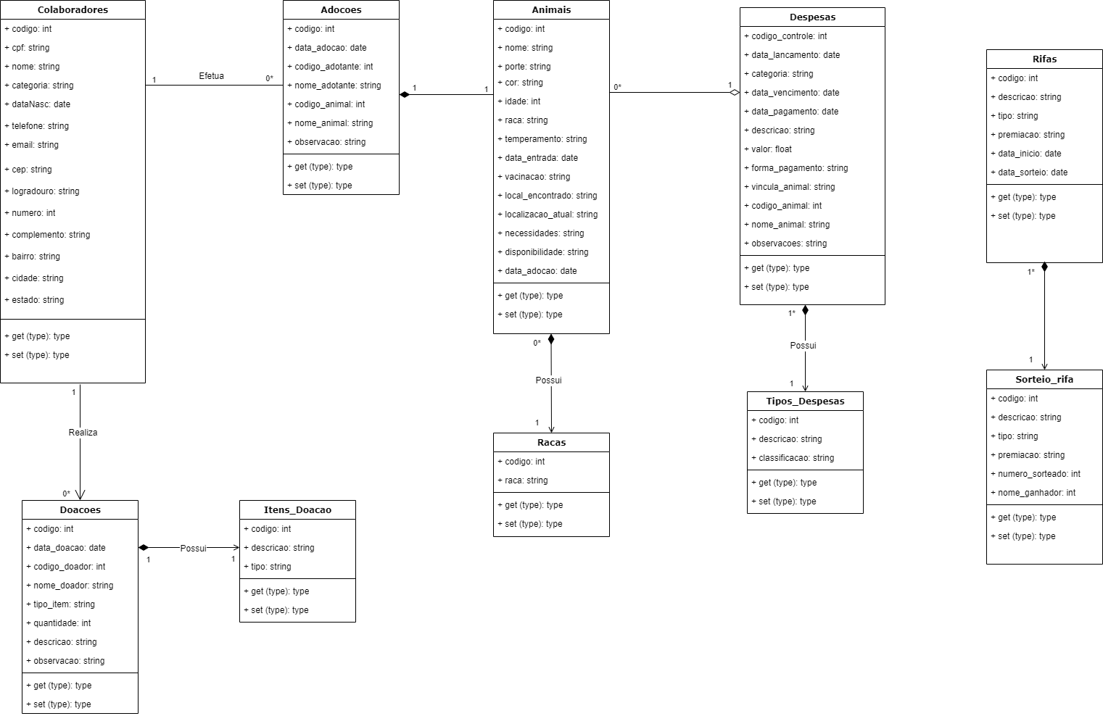

Apêndice 1 - Estudo de Viabilidade

Apêndice 2 - Protótipos

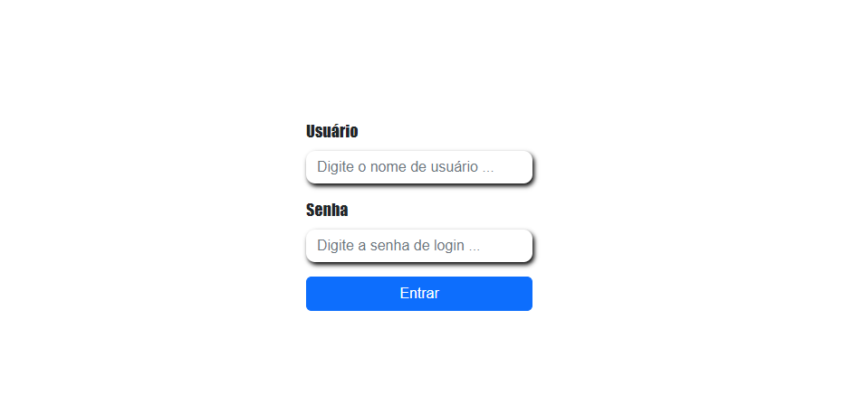

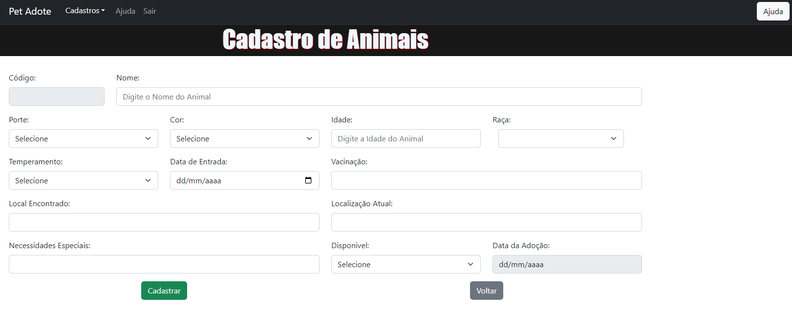

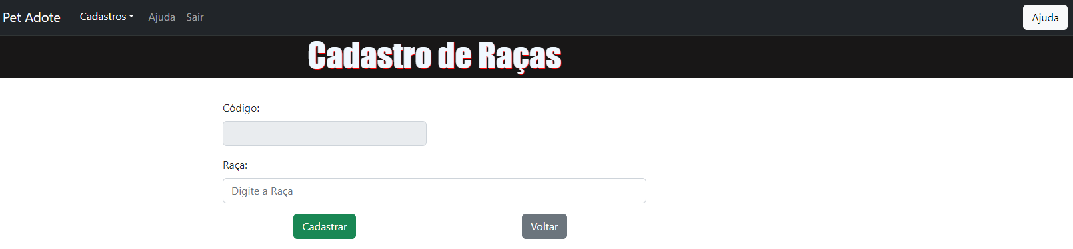

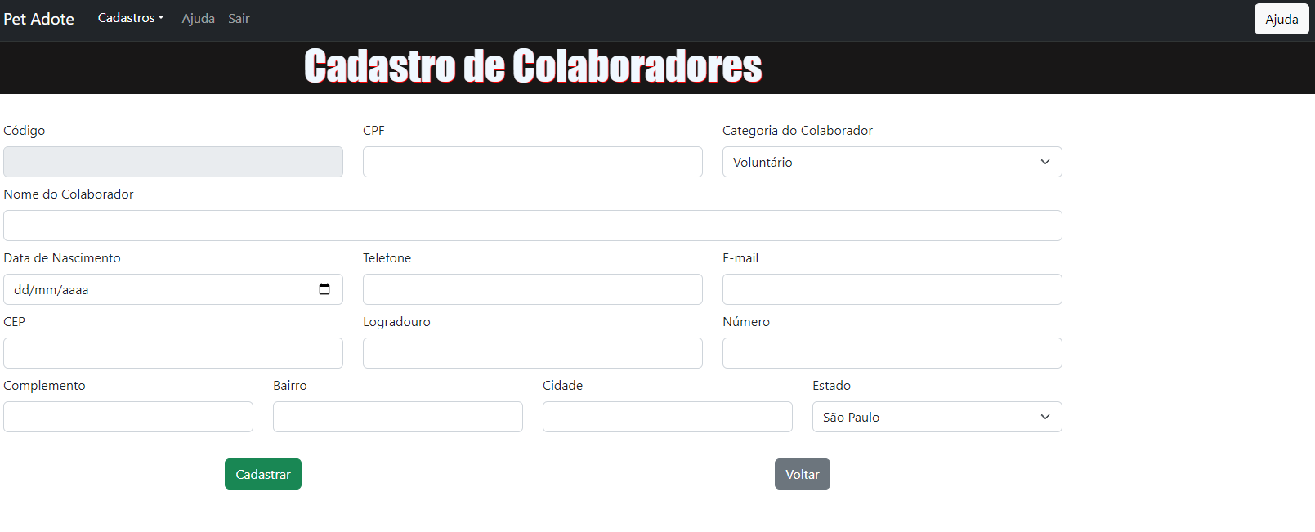

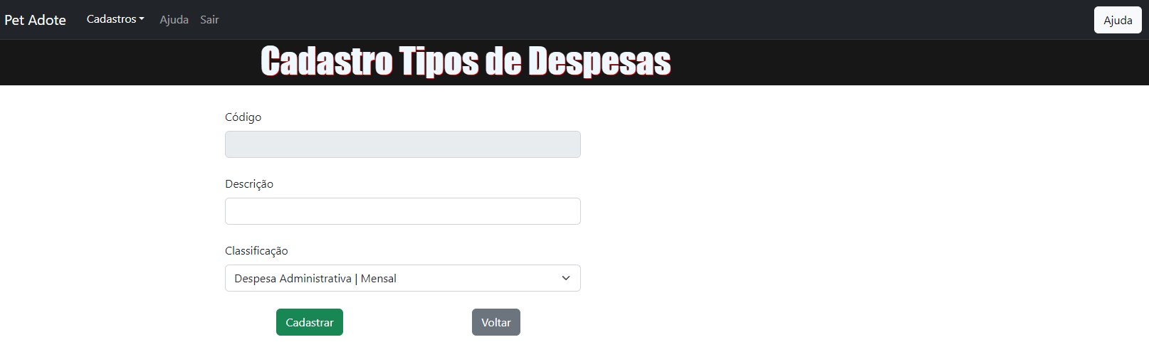

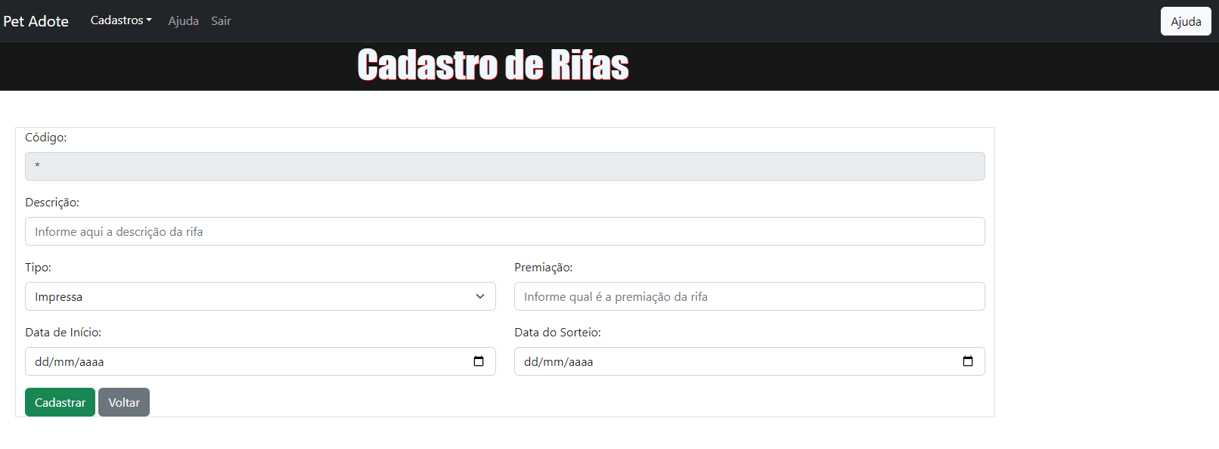
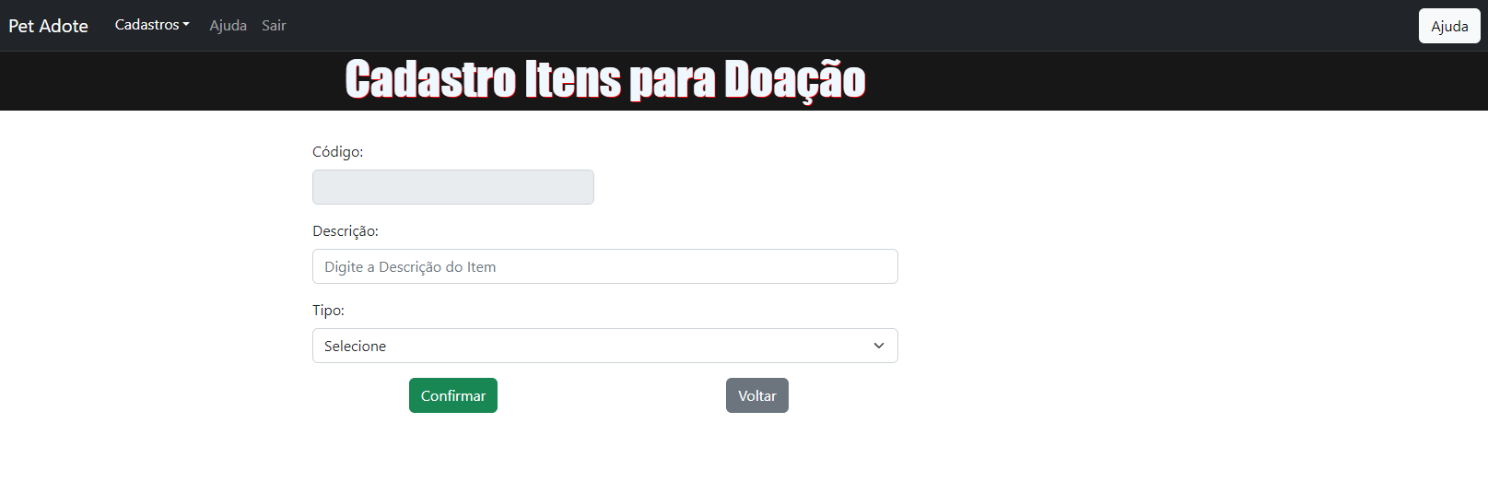

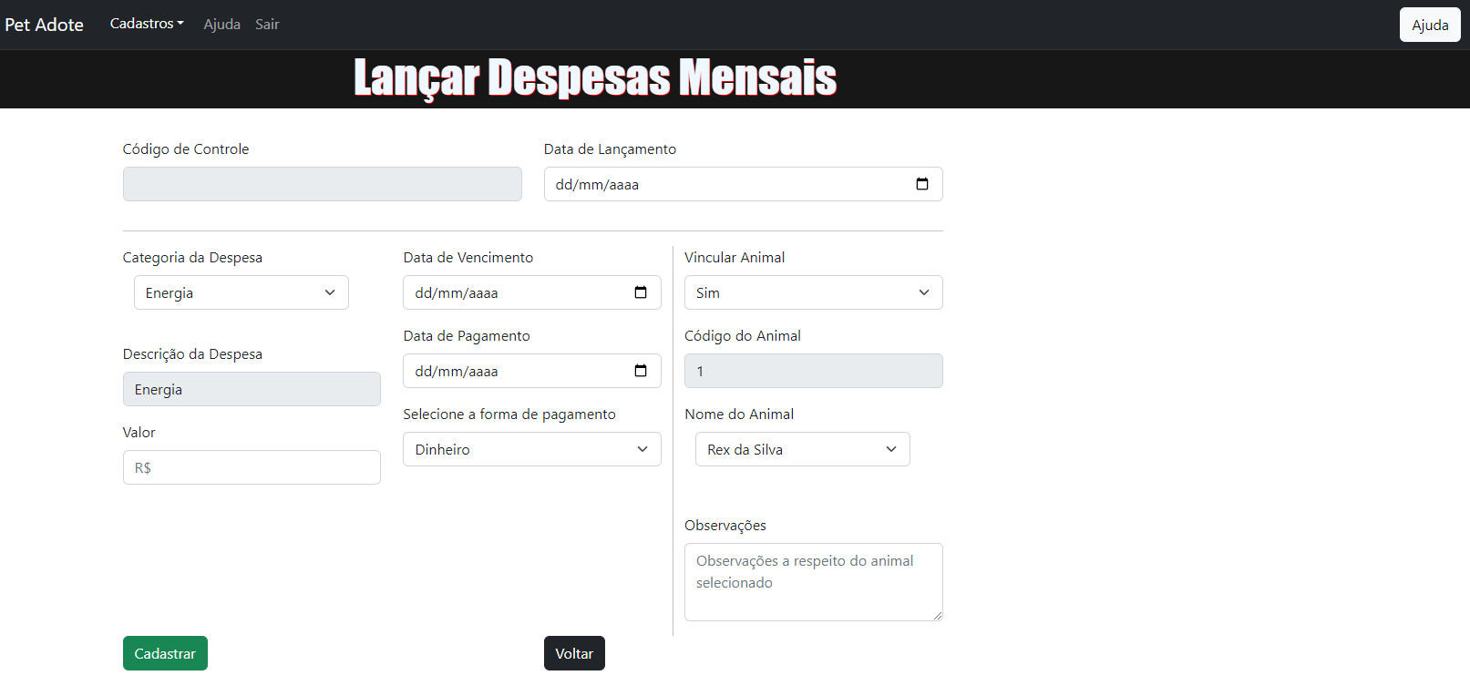

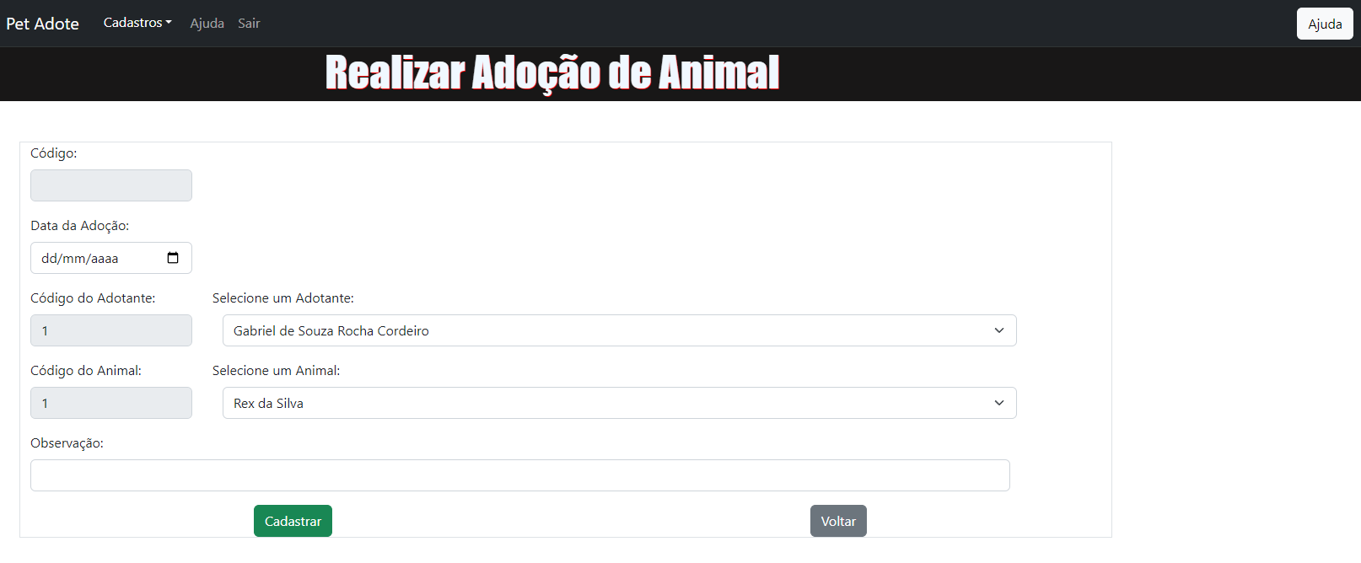

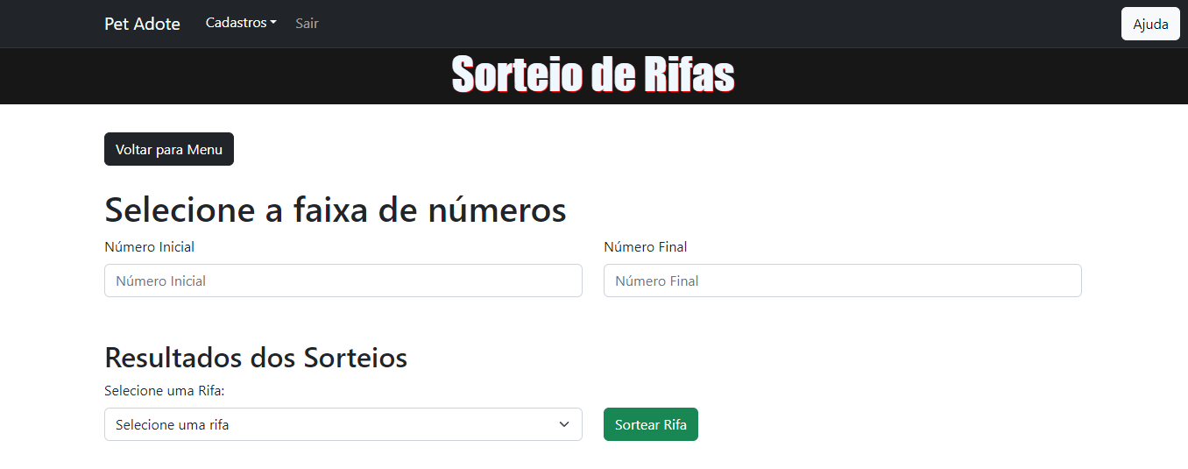
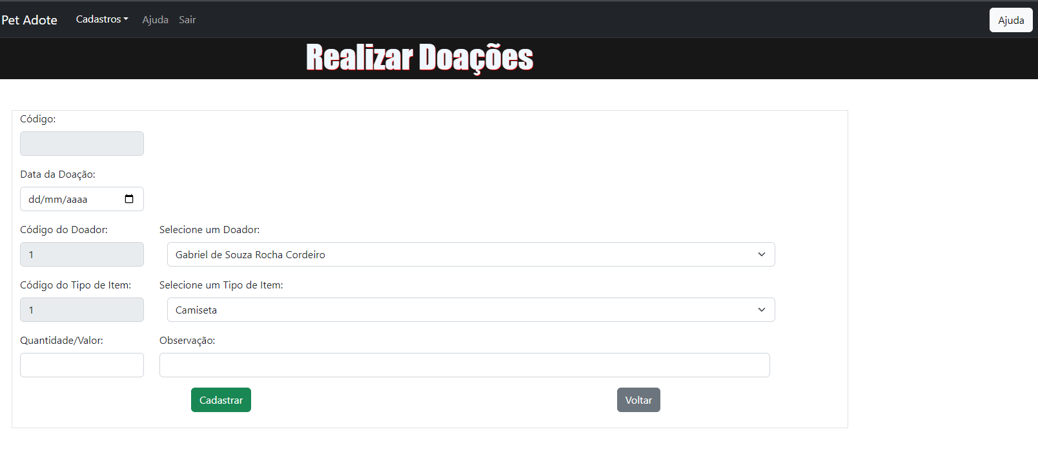

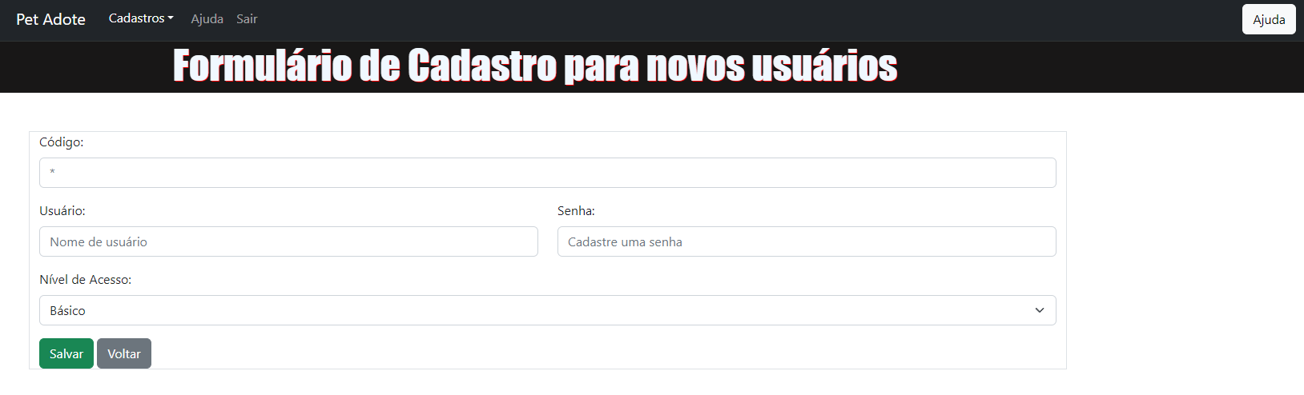

Anexo 1 – Referências Bibliográficas

OLIVEIRA, Cláudio Luís V.; ZANETTI, Humberto Augusto P. JAVASCRIPT DESCOMPLICADO - PROGRAMAÇÃO PARA WEB, IOT E DISPOSITIVOS MÓVEIS. Editora Saraiva, 2020. E-book. ISBN 9788536533100. Disponível em: <https://integrada.minhabiblioteca.com.br/#/books/9788536533100/>. Acesso em: 08 mai. 2023.

ZABOT, Diego; MATOS, Ecivaldo de S. APLICATIVOS COM BOOTSTRAP E ANGULAR – COMO DESENVOLVER APPS RESPONSIVOS. Editora Saraiva, 2020. E-book. ISBN 9788536533049. Disponível em: <https://integrada.minhabiblioteca.com.br/#/books/9788536533049/>. Acesso em: 08 mai. 2023.

LARMAN, Craig. Utilizando UML e padrões. Grupo A, 2011. E-book. ISBN 9788577800476. Disponível em: <https://integrada.minhabiblioteca.com.br/#/books/9788577800476/>. Acesso em: 08 mai. 2023.

MILETTO, Evandro M.; BERTAGNOLLI, Silvia C. Desenvolvimento de software II: introdução ao desenvolvimento web com HTML, CSS, javascript e PHP. (Tekne). Grupo A, 2014. E-book. ISBN 9788582601969. Disponível em: https://integrada.minhabiblioteca.com.br/#/books/9788582601969/. Acesso em: 08 mai. 2023.

MANZANO, José Augusto N G. MySQL 5.5 Interativo: Guia Essencial de Orientação e Desenvolvimento. Editora Saraiva, 2011. E-book. ISBN 9788536519449. Disponível em: <https://integrada.minhabiblioteca.com.br/#/books/9788536519449/>. Acesso em: 08 mai. 2023.

SOMMERVILLE, Ian, Engenharia de Software. São Paulo: Pearson Addison Wesley, 2009.

